LISTADO DE MATERIALES PARA 2° año EP
CICLO LECTIVO 2020
- ÚTILES NECESARIOS:
- Cartuchera con útiles necesarios. (con nombre)
- 1 diccionario.Pequeño gran diccionario de “Puerto de Palos” o el de Ed Estrada(con nombre)
- 1 block de hojas de color El Nene
- 1 block de hojas Blancas El Nene
- Una resma de hojas A4
- 1 papel madera
- 3 cartulinas de color
- 3 afiches de color
- 1 plancha de plastificado en frío
- Revistas, libros o enciclopedias sobre plantas y/o animales para dejar en la Biblioteca del aula
- Juegos de mesa: ajedrez, damas, juegos de recorrido,domino, etc
- 3 espirales de 20 mm
- 2 juegos de tapas para anillar transparente oficio
- 1 metro de friselina blanca y uno de color
- 1 cinta scoch ancha
- CUADERNOS:
- 1 cuaderno de 100 hojas rayadas, A 4 ABC ( tapa dura) forrado a gusto.
- 1 cuaderno de 100 hojas cuadriculadas, A 4 ABC ( tapa dura) forrado a gusto.
- 1 cuaderno de 50 hojas tapa dura para “Reflexión sobre el lenguaje” (se utilizará durante todo primer ciclo).
- 1 cuaderno de 100 hojas rayadas FOLIADAS (numerar cada hoja), forrado de amarillo para Comunicaciones.
- 1 cuaderno de 50 hojas rayadas para tareas: Educación Física y Orientación Deportiva, forrado de verde con pintas blancas. ( Se usará también en 3ro) Podrán continuar usando el del año anterior.
- Todos los cuadernos deberán tener etiqueta con nombre, apellido, año y sección.
- Un block anotador rayado de hojas A 4.
- 2 folios A4
- ÁREA DE INGLÉS:
- 1 cuaderno rayado de 50 hojas, forrado en rojo, con etiqueta (nombre, apellido, curso, sección y área). (el que usaban en 1ero)
- Libro: ORBIT 2 (student´s book + workbook incorporado) de editorial Richmond + un sobre de papel madera pegado en la contratapa para guardar el troquelado.
El stock de material bibliográfico de Inglés se encuentra disponible en la librerías “Best”, sucursal City Bell, Calle 14a entre Cantilo y 472, teléfono 4723700 y Suc. La Plata o en la librería The Nooks (calle40 Nro 1078 e/ 16 y 17), de Laura Pucacco, quién podrá hacer entrega del material (si así ustedes lo soliciten) en el colegio a la Coordinadora del Área durante la primer semana de clases.
Las familias que se anuncien como miembros de la institución recibirán un 5%de descuento en su compra.
Para consulta de stock o cualquier otro material, pueden mandar un correo a la siguiente dirección: laurapucacco@thenooks.com.ar , o comunicarse con ella por teléfono al número 221 15 459 5283.
- Cuadernillo de actividades extra confeccionado por las docentes del área con la selección actualizada de material para todo el año 2020 que va a estar disponible para descargar e imprimir en la página del colegio a partir del mes de abril. Les avisaremos por cuaderno cuando comenzaremos a utilizarlo en las clases.

Los materiales del área de Plástica se entregan en bolsa cerrada, aclarando área, curso Nombre y Apellido
ÁREA DE PLÁSTICA:

Carpeta Nº 5 con solapa y elástico,
-2 blocks de hojas el Nene blancas
-1 repuesto Nº 5 de hojas negras,
-2 repuesto N° 5 de hojas de color
-1 paquete de fibras (con nombre)
-1 fibrón negro
-Radiografías
-Tapitas, telas, lanas, hilos, botones, cajitas de cartón, cd en desuso, cartón fino tipo caja de ravioles,
-Revistas para collage
-Papel de diario
-2 pinceles 1 fino y 1 mediano..
-1 plasticola grande
- 1 caja de óleo pastel
-1 pintor o camisa vieja
-1 cinta de papel
-2do A :1 pote de témpera azul y 1 pote naranja 1 papel afiche
-2do B: 1 pote de témpera violeta y 1 pote verde1papel misionero

- ÁREA DE MÚSICA:
- 1 cuaderno de 24 hojas rayadas.Podrán seguir usando el del año anterior.
- ÁREA DE COMPUTACIÓN:
- 1 cuaderno de 24 hojas rayadas.Podrán seguir usando el del año anterior.
- AREA ECOLOGÍA Y CIENCIAS NATURALES
- Un cuaderno espiralado tamaño A5 (16 x 21 cm) de 120 hojas rayado. Tapa blanda. Con etiqueta (puede ser la del año anterior)
- TEXTOS:
- Lectura de vacaciones para el Primer encuentro Lector: 2A“Diario de un monstruo”, Mónica López - Valeria Dávila, Ed. La Brujita de Papel. 2 B “Diario de una bruja”, Mónica López - Valeria Dávila, Ed. La Brujita de Papel.
- MATEMÁTICA: El libro de Mate Ed Santillana
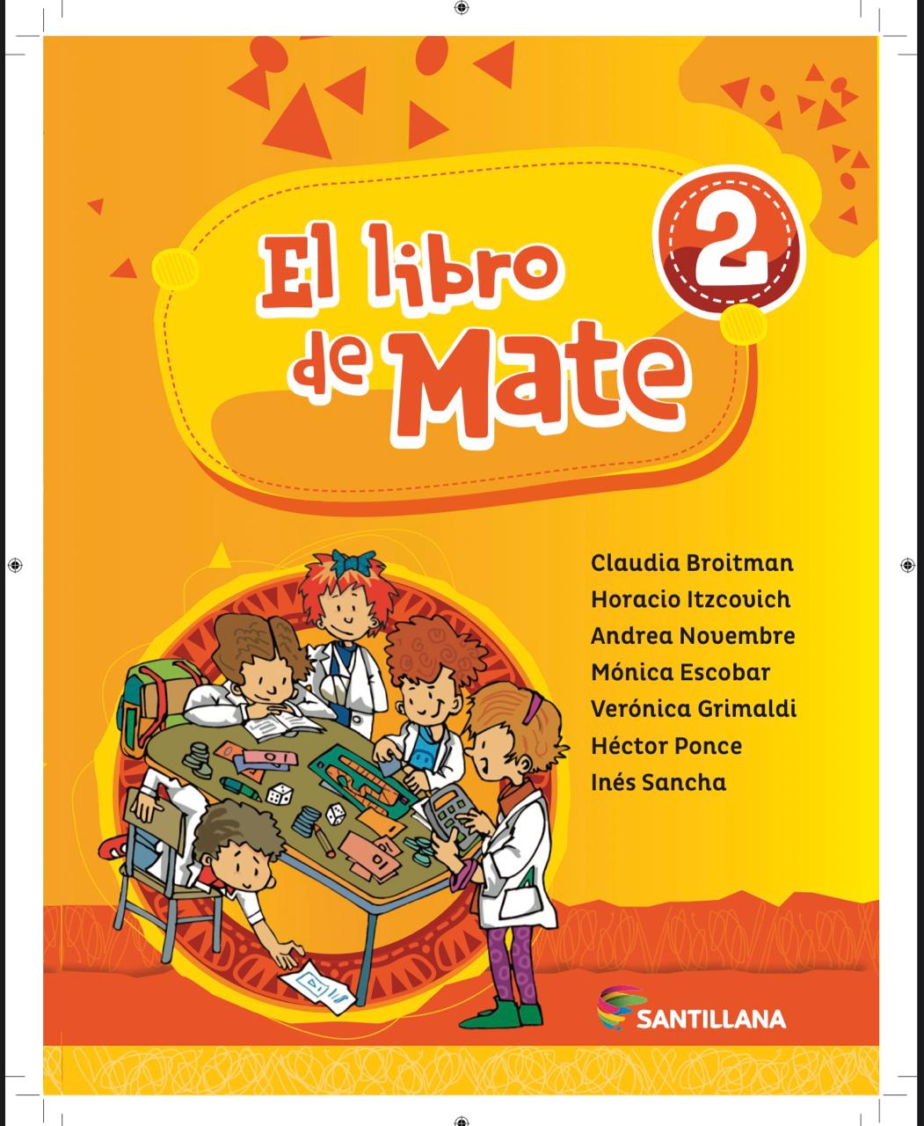
DADO QUE LAS EDITORIALES CONTINÚAN CON INNOVACIONES HASTA EL MES DE FEBRERO, LOS LIBROS RESTANTES SERÁN SOLICITADOS EN EL MES DE MARZO. GRACIAS.
- Los materiales deberán ser entregados en el colegio de 8 a 12 hs, durante la semana anterior al inicio de clases. Con nombre y apellido

